[f]

La fusée
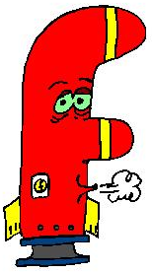
²f F
f F

Syllabes à lire
fa fe fi fo fu fé

if uf of af éf
Des mots à lire :
Sofia – la forêt – la fumée – une fille - février
Des phrases à lire :
En février, Le loup a froid.
Sofia est une fille.
Papa Noël est très fort.

F f f f f f f f f

[f]
La fusée
²f F
f F

Syllabes à lire :
fa fe fi fo fu fé

if uf of af éf
Des mots à lire :
Sofia – la forêt – la fumée – une fille - février
Des phrases à lire :
En février, Le loup a froid.
Sofia est une fille.
Papa Noël est très fort.

F f f f f f f f f

